Жуковский Павел Сергеевич, 4 курс, 12 группа
Домашнее задание с лекции №15 до конца недели
Пароль от архива: 041
Постановка задачи:
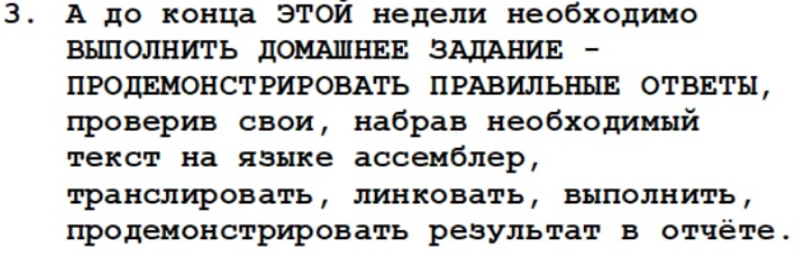
Алгоритм решения:
Ещё на лекции я дал ответ на первые 4 вопроса (см. картинку ниже).
Но так как сейчас у меня немного больше времени, то я дал ответ на каждый вопрос (включая те первые 4, на которые я поспешно ответил на лекции).

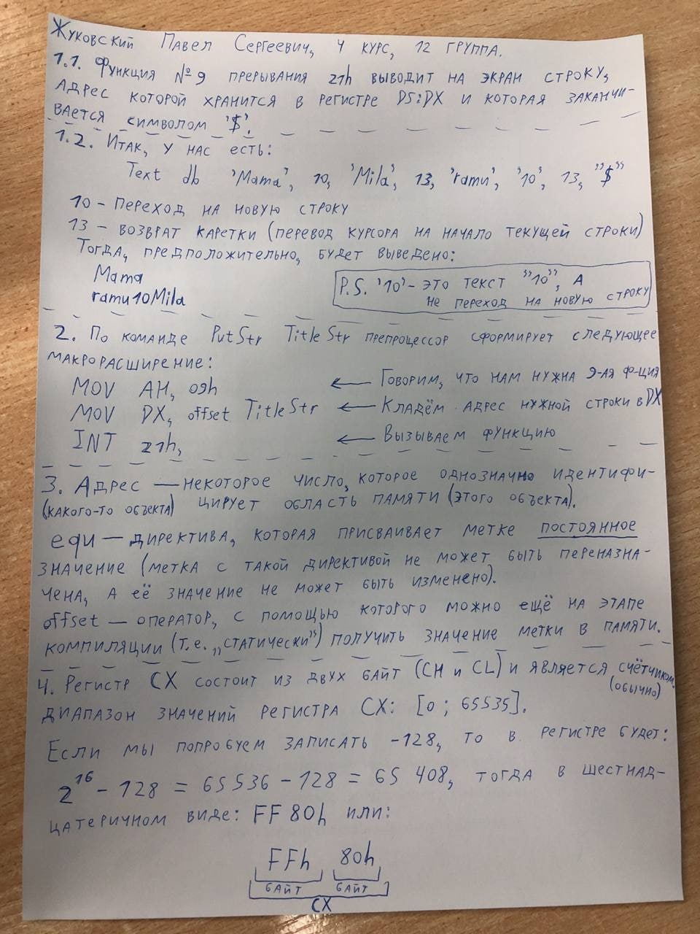
Вопрос №1:
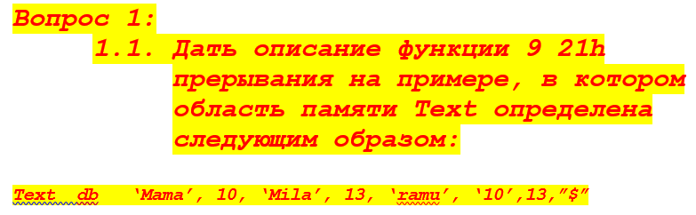
Ответ:
Как я писал в листочке, 9-я функция 21h прерывания выводит на экран строку, адрес которой содержится в регистре DX, а признаком конца строки служит символ ‘$’. Если в строке встретился символ с кодом 10, то курсор будет переведён на новую строку (но при этом его положение по горизонтали не изменится), а если встретился символ с кодом 13, то курсор будет переведён на начало текущей строки (то есть той строки, в которой он сейчас находится). Моей ошибкой было то, что я изначально думал, что перевод курсора на новую строку также переводит его в начало строки, но на самом деле это не так.
1.2. И ответить на вопрос: «Что будет выведено на экран»?
Учитывая изложенные выше рассуждения, на экран будет выведен следующий текст:
Mama
ramu10la
Чтобы это проверить, я написал небольшой исходный текст (я написал его ещё на лабораторном занятии, но теперь он слегка подредактирован):
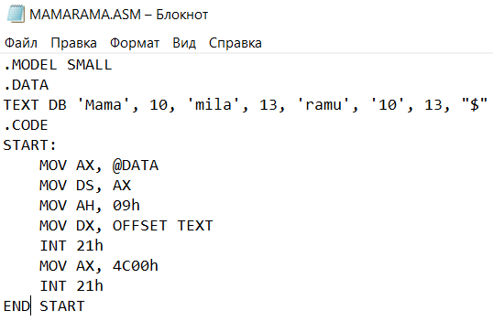
Я получил сначала объектный модуль, затем исполнимый модуль, а затем загрузил программу в оперативную память:
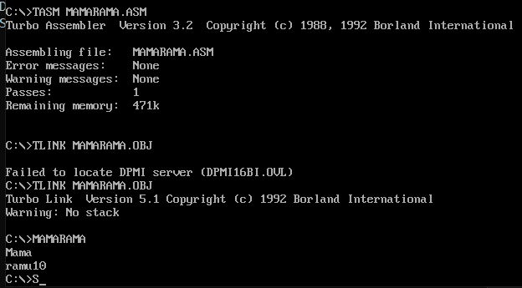
И действительно, вывод соответствовал нашим рассуждениям.
Вопрос №2:
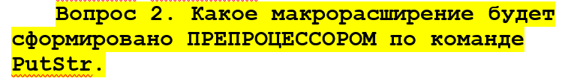
На этот вопрос я вполне приемлемо (как мне кажется) ответил на листочке (см. картинку выше).
Вопрос №3:
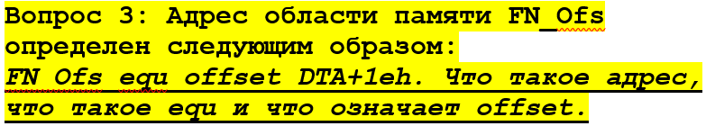
Просто процитирую ответ с листка (но с небольшими правками).
Адрес (какого-то объекта) - некоторое число, которое однозначно идентифицирует область памяти (этого объекта).
equ - директива, которая присваивает метке постоянное значение (метка с такой директивой не может быть переназначена, а её значение не может быть изменено).
offset - оператор, с помощью которого можно ещё на этапе компиляции получить значение метки в памяти, подразумевающий замену метки на её смещение от начала сегмента, внутри которого указана директива.
Вопрос №4:
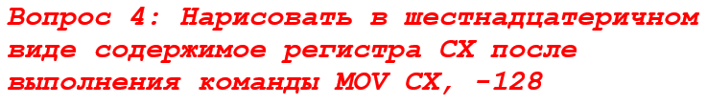
На листке с лекции я пришёл к выводу, что в содержимом регистра CX после выполнения команды «MOV CX, -128» появиться FF80h. Проверим это.
Я написал следующий исходный текст:
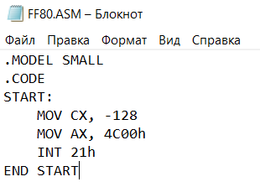
Затем я получил сначала его объектный модуль, затем исполнимый модуль, а затем загрузил в отладчик:
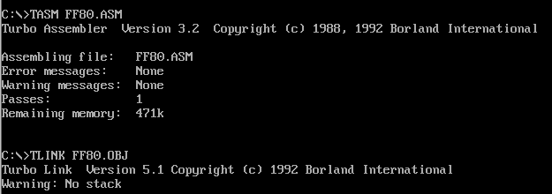

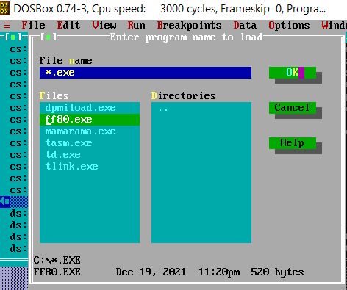
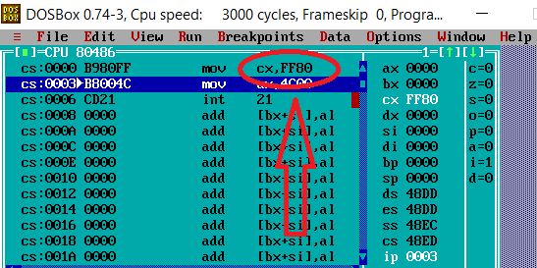
Наши предположения подтвердились.
Вопрос №5:
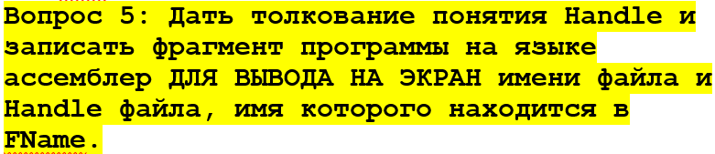
Handle представляет из себя номер записи о данном файле в таблице, в которой операционная оболочка хранит информацию о файлах, открытых данной программой.
Внутри лекции Зубовича был найлен фрагмент исходного текста на языке ассемблер, выводивший на экран имя файла и Handle файла, имя которого находится в FName:
mov ax, 3d10h
mov dx, offset FName
int 21h
mov FName+127, ‘$’
mov cx, ax
mov ah, 09h
lea dx, FName
int 21h
add cx, 30h
mov dl, cl
mov ah, 02h
int 21h
Вопрос №6:
Я залез на помойку с этим вопросом и получил вот такой ответ:
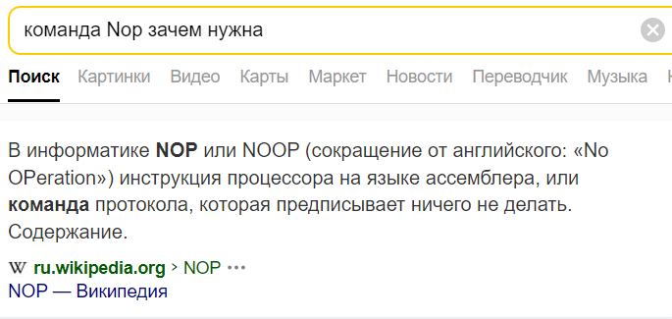
Из этого можно сделать вывод, что в нашем случае команды Nop не имеют значения, мы можем их убрать, после чего поведение программы не изменится.
Вопрос №7:
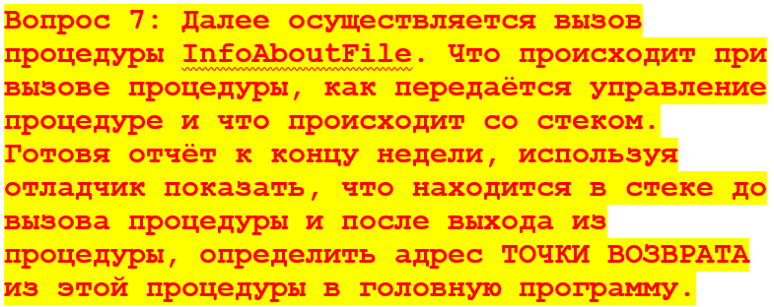
Во время вызова процедуры с использованием команды call адрес команды, которая непосредственно следует за командой call, заносится в стек. Этот стек будет служить адресом так называемой точки возврата. Помимо этого, в регистр IP заносится адрес самой первой инструкции процедуры, который является для команды call операндом, из-за чего следующей исполняемой инструкцией станет именно она. Таким образом происходит процесс передачи управления процедуре.
Посмотрим с помощью отладчика, что там происходит:
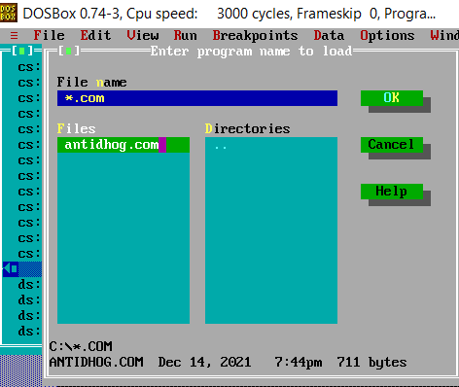
Состояние стека до вызова:
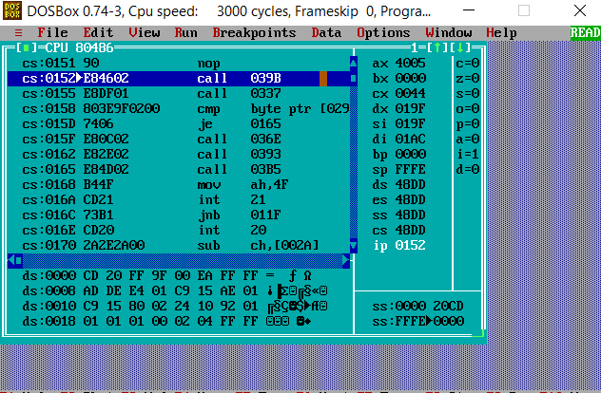
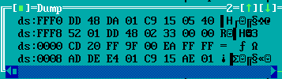
Состояние стека после команды call:
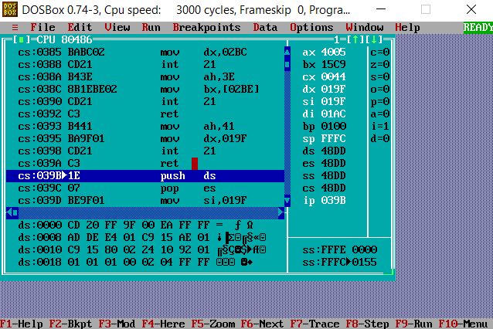
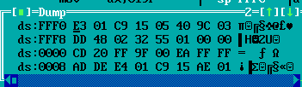
Состояние стека после выхода из call (всё вернулось, как было):
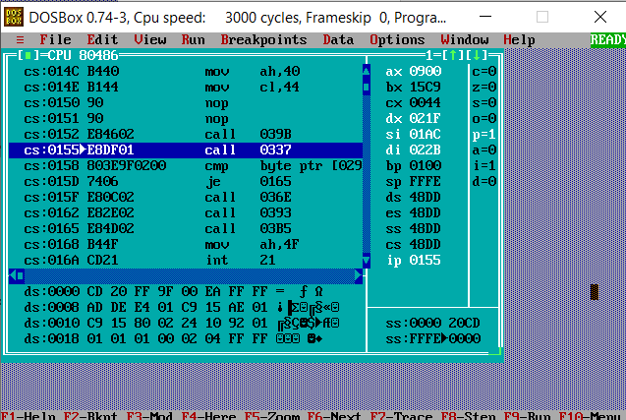
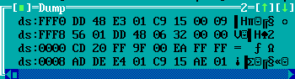
Вопрос №8:
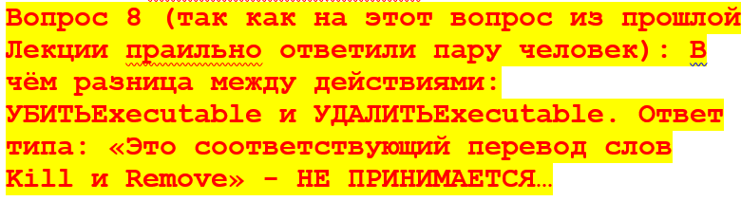
Если рассматривать данное понятие в нашем контексте, то «убить» Executable означает сделать программу, получаемую из этого Executable, безвредной для нас. Например, у нас это достигается за счёт вставки INT 20h в начало исполнимого модуля; таким образом мы получим управление над программой в самом начале её выполнения, тем самым сделав её безвредной.
«Удалить» Executable в данном контексте означает удаление записи о нём в так называемом «оглавлении» той папки, где он располагается. Мы достигаем этого достигается благодаря использования функции 41h прерывания 21h. Стоит понимать, что при этом содержимое Executable не удаляется с диска физически (т.е. его теоретически можно будет восстановить).
Вопрос №9:
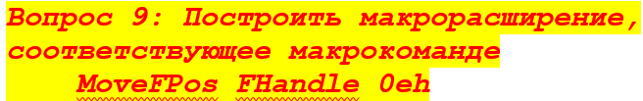
Я просто запишу соответствующий исходный текст:
MoveFPos FHandle 0eh
MOV AX, 4200h
MOV BX, FHandle
XOR CX, CX
MOV DX, 0eh
INT 21h
Вопрос №10:
Если говорить про контекст нашей ситуации, то команды Push и Pop нужны для возможности применения строковых операций (например, cmpsb). Поясним, зачем это нужно.
Строковые операции взаимодействуют с адресами в сегменте ES, в то время как необходимые нам адреса (VirSignature, SignatureArray) располагаются в регистре DS. Потому, чтобы использовать с ними строковые операции, мы вынуждены добиться того, чтобы содержимое регистра ES стало равно содержимому регистра DS. Мы не можем напрямую дать инструкцию MOV ES, DS, так что приходится делать «обходной трюк», описанный выше.
Вопрос №11:
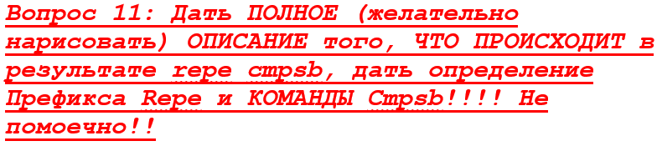
Во время выполнения команды repe cmpsb процессор либо сразу остановит свою работу, как только наткнётся на первый несовпадающий байт в областях памяти VirSignature и SignatureArray, либо полностью пройдёт сразу по обоим областям.
Префикс repe позволяет нам выполнить команду (помеченную им) либо до тех пор, пока установлен соответствующий флаг нуля (он же ZF), либо столько раз, сколько указано в регистре CX.
Команда cmpsb сравнивает между собой (прямо как обычный cmp) два байта, которые берутся из адресов, записанных в регистрах SI и DI, после чего увеличивает / уменьшает (DF – не установлен/ DF – установлен соответственно) оба этих регистра на единицу.
Вопрос №12:
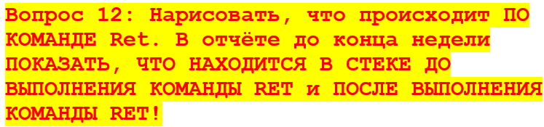
Достаточно, наверное, будет просто сказать, что во время выполнения команды Ret берётся двухбайтовое число из стека и помещается в регистр IP.
Стек до выполнения этой команды (на вершине стека – адрес точки возврата 0155h):
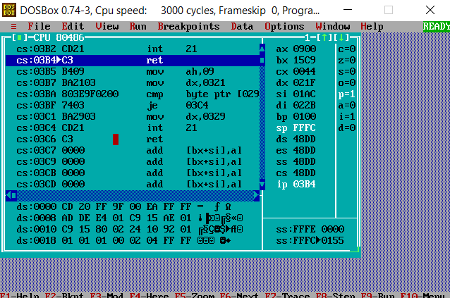
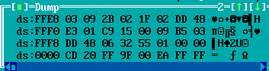
Стек после выполнения этой команды (адрес двух байт был снят с верхушки стека и помещён в регистр IP):
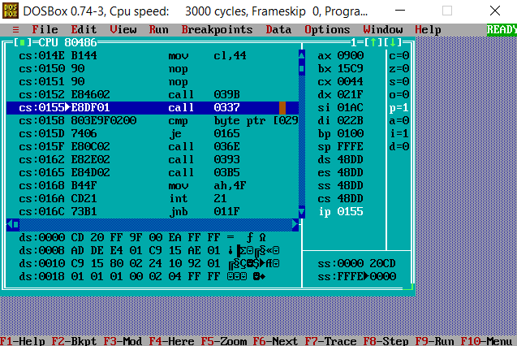
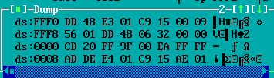
Вопрос №13:
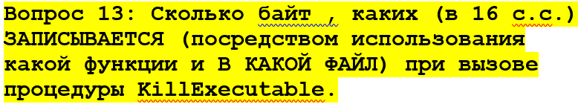
Во время вызова процедуры KillExecutable в файл, которому соответствует Handle, что хранится в FHandle, посредством функции 40h прерывания 21h записываются два байта (а именно: CDh, 20h).
Вопрос №14:
С помощью команды Lodsb мы можем извлечь из памяти один байт (адрес этого байта хранится в регистре SI), после чего поместить его в регистр AL, а затем увеличить/уменьшить (DF – не установлен/ DF – установлен соответственно) значение регистра SI на единицу.
С помощью команды stosb мы можем положить в память один байт (адрес этого байта хранится уже в регистре AL), после чего увеличить/уменьшить (DF – не установлен/ DF – установлен соответственно) значение регистра DI на единицу.
Вопрос №15:

При трансляции директивы End start транслятор, в первую очередь, прекращает трансляцию (это значит, что в случае, если после этой директивы записано ещё что-то, оно не будет обработано), а затем запоминает, что точкой входа (это такая инструкция, которая позволяет программе начать выполнение) является та команда, которая была отмечена в исходном тексте меткой start.
В письме я постараюсь прикрепить архив, который будет включать в себя 7 файлов: этот отчёт, исходный текст ANTIDHOG.ASM, исполнимый модуль ANTIDHOG.COM, исходный текст FF80.ASM, исполнимый модуль FF80.EXE, исходный текст MAMARAMA.ASM, исполнимый модуль MAMARAMA.EXE.
Пароль от архива: 041 (на всякий случай, укажу пароль на самом верху этого отчёта тоже)

